Базовые понятия статистики.Урок
До сих пор мы говорили о функциях и их производных. Теперь переключимся на данные, с которыми эти функции работают. В нейронных сетях данные — это числа: пиксели картинки, слова, переведённые в векторы, показания датчиков. Но просто набор чисел неудобен. Нужно уметь их описывать, сравнивать, приводить к удобному виду. Для этого служит статистика.
Представим себе стрельбу по мишени. Мы постреляли несколько раз. Куда попадают пули? Если кучно — значит, кучность высокая, разброс маленький. Если вразброс — большая дисперсия. Средняя точка попаданий — это ‘центр'. В статистике то же самое: у нас есть набор чисел (выборка), и мы хотим понять, где их центр и насколько они разбросаны.
Пусть у нас есть выборка из n чисел: x₁, x₂, …, xₙ. Самое простое — найти среднее арифметическое (обозначается x̄, читается «икс с чертой»). Оно считается так: сложить все числа и разделить на их количество: x̄ = (x₁ + x₂ + … + xₙ) / n. Это центр тяжести набора. Если данные — это оценки за контрольную, средний балл покажет общий уровень класса.
Но среднее далеко не всегда отражает полную картину. Два класса могут иметь одинаковый средний балл, но в одном все ученики знают предмет примерно одинаково, а в другом одни отличники, а другие двоечники. Чтобы различить такие ситуации, нужна мера разброса. Самая известная — дисперсия.
Дисперсия (обозначается σ² или D) показывает, насколько числа в среднем отклоняются от среднего. Считается так: для каждого числа находим отклонение xᵢ — x̄, возводим его в квадрат (чтобы убрать знак), складываем все квадраты и делим на n. Формула: σ² = ((x₁ — x̄)² + (x₂ — x̄)² + … + (xₙ — x̄)²) / n. Почему квадраты? Чтобы и положительные, и отрицательные отклонения не гасили друг друга. Корень из дисперсии называется стандартным отклонением (σ). Оно удобно тем, что измеряется в тех же единицах, что и сами данные.
Пример. Два класса: в первом оценки [4,4,4,4,4], во втором [2,3,5,5,5]. Среднее везде 4. Но дисперсия в первом классе 0 (все четвёрки), а во втором — посчитаем: отклонения (-2,-1,1,1,1), квадраты (4,1,1,1,1), сумма = 8, делим на 5 → дисперсия 1.6. Разброс есть, и дисперсия его выделила.
Затронем тему из следующего раздела — нормализация данных. Представьте, что один признак измеряется в метрах (значения от 0 до 100), а другой — в килограммах (от 0 до 1). Для нейронной сети эти числа несопоставимы: большие числа будут «перекрикивать» маленькие. Чтобы этого избежать, данные приводят к одному масштабу. Самый распространённый способ — вычесть среднее и разделить на стандартное отклонение: z = (x — x̄) / σ. После такой нормализации среднее становится 0, а стандартное отклонение — 1. Такие данные называются стандартизованными. Нейронные сети учатся на них гораздо быстрее.
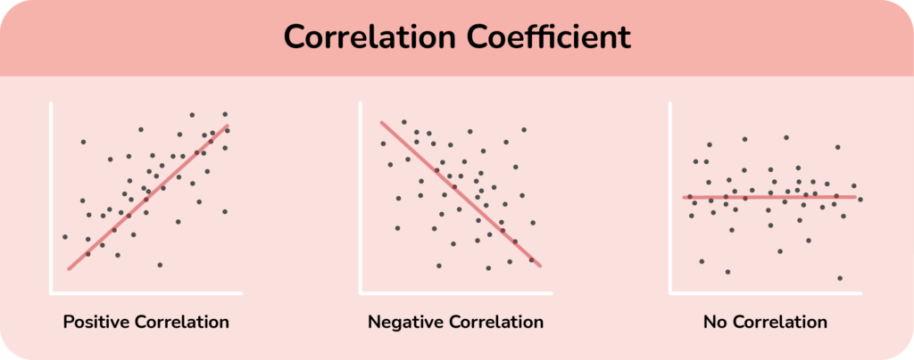
Рисунок 1. Положительная и отрицательная корреляция и её отсутствие
Бывает полезно понять, связаны ли два признака между собой. Например, растёт ли продажа мороженого с повышением температуры? Для этого используют корреляцию. Если при увеличении одного признака другой тоже в среднем увеличивается — корреляция положительная. Если один растёт, а другой падает — отрицательная. Если связи нет — корреляция близка к нулю. В нейросетях корреляция помогает отбирать полезные признаки и отбрасывать шумные. Но это уже более глубокая тема, мы лишь слегка её коснёмся.
Для чего всё это нужно в нашем курсе? Во-первых, для оценки работы нейросети. Мы будем смотреть на среднюю ошибку и на то, как сильно ошибки разбросаны. Во-вторых, для нормализации данных перед обучением — это обязательный шаг, без которого сеть может учиться очень долго или вообще не научиться.
Если захотите разобраться глубже, в интернете есть много материалов по статистике для начинающих. Поищите «среднее арифметическое, дисперсия, нормализация данных» — найдёте и статьи, и видео с наглядными примерами.

